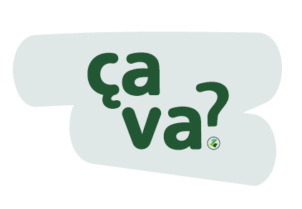  Dienst Jeugd  Binnenplein 1  2070 Zwijndrecht  Tel.: 03/250 49 80  E-mail: jeugddienst@zwijndrecht.be | ONTLENER  Naam vereniging/school: Klik of tik om tekst in te voeren.  Jouw naam: Klik of tik om tekst in te voeren.  Adres: Klik of tik om tekst in te voeren.  Gemeente: Klik of tik om tekst in te voeren.  Tel: Klik of tik om tekst in te voeren.  Omschrijving activiteit:Klik of tik om tekst in te voeren.  Datum activiteit: Klik of tik om tekst in te voeren.  Wenst materiaal te gebruiken van. Klik of tik om een datum in te voeren. tot Klik of tik om een datum in te voeren.…..

VOORWAARDEN

- Wie kan ontlenen?
- jeugdverenigingen erkend door de gemeente Zwijndrecht of aangesloten bij de jeugdraad.
- Zwijndrechts scholen
- gemeentelijke jeugdraad en –diensten
- jeugdhuis Den Trechter
- bij prioriteit: eigen organisatie.

- De materialen worden gratis ter beschikking gesteld van de aanvragers voor het organiseren en ondersteunen van jeugdwerking of klassikale activiteit. Het materiaal wordt enkel uitgeleend wanneer een ervaren monitor de activiteit begeleidt.

- Er worden maximaal 5 spelen of tijdschriften per school of vereniging uitgeleend.

- De aanvraag voor het ontlenen wordt gericht aan Dienst Jeugd Zwijndrecht – Binnenplein 1 – 2070 Zwijndrecht – Tel.:03/250 49 80- Jeugddienst@zwijndrecht.be. Het materiaal dient opgehaald en teruggebracht te worden bij Çava - Oude Pastorij - Dorp oost 42 - 2070 Zwijndrecht, zelf in- en uit te laden.

- Het uitlenen en terugbrengen van de spelen zal gebeuren tijdens de openingsuren van ÇaVa. Dit is op woensdagmiddag van 13 tot 17u en op vrijdagavond van 19 tot 21u.

- De gebruiker wordt gevraagd een ontleenformulier met de voorwaarden voor akkoord te ondertekenen. Hierdoor bevestigen zij het materiaal gecontroleerd en in goede staat ontvangen hebben.

- De ontlener is verantwoordelijk voor de ontleende materialen gedurende de periode dat hij/zij de materialen ter beschikking heeft. Hij/zij is ertoe gehouden in geval van beschadiging de Dienst Jeugd te vergoeden voor de werkelijke kosten van de beschadiging. Bij verlies of diefstal dient het materiaal vergoed te worden tegen aankoopprijs.

- Bij het niet tijdig inleveren van het materiaal kan een volgende ontlening geweigerd worden.

- Dienst Jeugd is niet verantwoordelijk voor gebeurlijke ongevallen veroorzaakt door het afhalen, het vervoeren, het plaatsen, het onkundig gebruik en het terugbrengen van het materiaal.

- De ontlener mag het materiaal in geen geval verder uitlenen of verhuren aan derden.

Gelezen en getekend voor akkoord:
Datum: .

Naam:. Handtekening

MATERIALEN AANTAL

Klik of tik om tekst in te voeren.…

Klik of tik om tekst in te voeren.

Klik of tik om tekst in te voeren.

Klik of tik om tekst in te voeren.

Klik of tik om tekst in te voeren.

AFHALEN OP: ……………………………………. |  | TERUG OP: ……………………………………….
…………………….  handtekening  jeugddienst | …………………….  handtekening  ontlener | …………………….  handtekening  jeugddienst | …………………….  handtekening  ontlener

* voorwaarden op keerzijde

